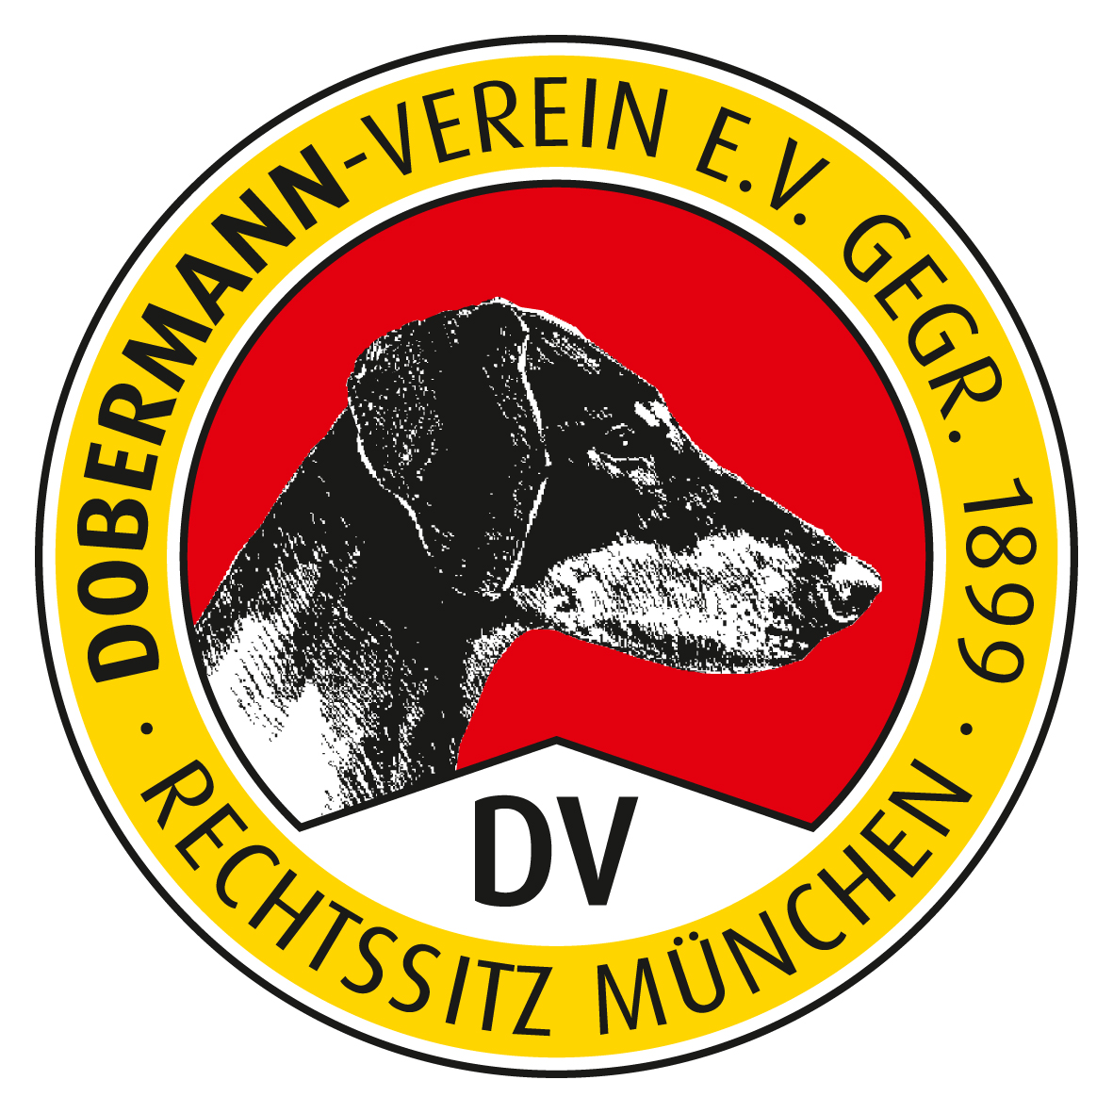
Dobermann-Verein e.V.
Rechtssitz München

Anmeldung zur Prüfung

Veranstaltende Abt. / LG / Verein Prüfungstag Prüfungs Nr.

Prüfungsleiter / Anschrift Richter-Name: Prüfungsstufe:

Name des Hundes Rasse Bisheriges AK

ZB-Nr. Täto/Chip Nr. Wurftag: Geschlecht

Hündin belegt nein ja, am Lt. VDH Beschluss 2013 dürfen Hündinnen
ab dem 19. Tag nach dem Deckakt bis zur

Hündin geworfen nein ja, am vollendeten 12. Woche nach dem Wurftag
nicht starten. Für AD gilt: Ab dem Deckakt.

Name/Anschrift Eigentümer:________________________________________________________________

Name/Anschrift Hundeführer:_______________________________________________________________

Mitgl.Nr./Verband Eigentümer:

Mitgl.Nr./ Verband Hundeführer:

Mir ist bekannt, dass die Teilnahme auf eigene Rechnung und Haftung erfolgt. Die Anmeldung verpflichtet zur Zahlung der Meldegebühr. Die in der Anmeldung gemachten Angaben entsprechen der Wahrheit. Für den Hund besteht eine gültige Haftpflichtversicherung und ein gültiger Impfschutz. Mit der Abgabe des Meldeformulars erkenne ich die allgemeingültigen Prüfungsordnungen sowie das Richterurteil an.
Ich erkläre ausdrücklich mein Einverständnis, dass meine personenbezogenen Daten und Bild-/Tonaufnahmen an Dritte zur Verarbeitung vereinsinterner Anforderungen weitergegeben bzw. veröffentlicht werden. Ich bin darüber informiert, dass ein evtl. Widerspruch nach EU-DS-GVO schriftlich zu erfolgen hat.

Ort: Datum: Unterschrift Prüfungsteilnehmer:

PRÜFUNGSERGEBNIS: (vom LR auszufüllen)

Abteilung A Abteilung B Abteilung C Gesamt Note AK

T / S / B ausgeprägt vorhanden nicht genügend

.............................................................................................................................................................
Ort Datum Unterschrift und Stempel Richter

.............................................................................................................................................................
Ort Datum Unterschrift Prüfungsleiter
Das Ergebnis der Prüfung und die Kontrolle der Identität des Hundes werden hiermit bestätigt.

